Министерство образования и науки РФ ФГБОУ ВО

«ВГЛТУ имени Г.Ф. Морозова»

Кафедра вычислительной техники и информационных систем

Лабораторная работа №1

по дисциплине компьютерные сети

«Настройка рабочих станций»

Выполнила: ст-т гр. ИС-212-ОТ Дронова О.О.

Проверил: к.т.н. доц. Павлов А.Ю.

Воронеж 2023

Цель работы: настроить параметры рабочих станций, необходимые для обмена данными.

### Теоретическое введение

Эмулятор оборудования сетей передачи данных позволяет строить модели сетей передачи данных на основе оборудования *Cisco*. Он включает в себя кабели, рабочие станции, концентраторы, коммутаторы, маршрутизаторы и другое сетевое оборудование, а также эмулирует необходимое для их работы программное обеспечение.

Рабочая станция – комплекс аппаратных и программных средств, предназначенных для решения определённого круга задач. Рабочая станция как место работы специалиста представляет собой полноценный компьютер или компьютерный терминал, набор необходимого программного обеспечения.

Также термином «рабочая станция» обозначают узел в составе локальной сети. Они используют ресурсы, предоставляемые различными серверами в локальной сети.

Физический адрес представляет собой уникальный серийный номер. Он присваивается каждому сетевому устройству (такому, как сетевая карта в компьютере или сетевой коммутатор) во время изготовления, и позволяет однозначно определить его среди других сетевых устройств в мире.

Каждая физическая подсеть (локальная сеть) состоит из нескольких сегментов, взаимосвязанных сетевыми кабелями или беспроводной средой передачи, повторителями, концентраторами и коммутаторами. Локальные сети соединяются между собой при помощи маршрутизаторов. Для этого они используют алгоритмы маршрутизации, реализованные в операционной системе маршрутизатора в виде программ. Маршрутизация – процесс определения маршрута следования информации в сетях связи. В качестве исходных данных для их работы используются логические адреса (-адреса). Такой адрес присваивается узлу операционной системой.

Выполнение работы

**Часть 1. Создание рабочей конфигурации**

На панели устройств (в левой части интерфейса) в разделе  найти рабочую станцию  и поместить её на рабочий стол (перетянуть).

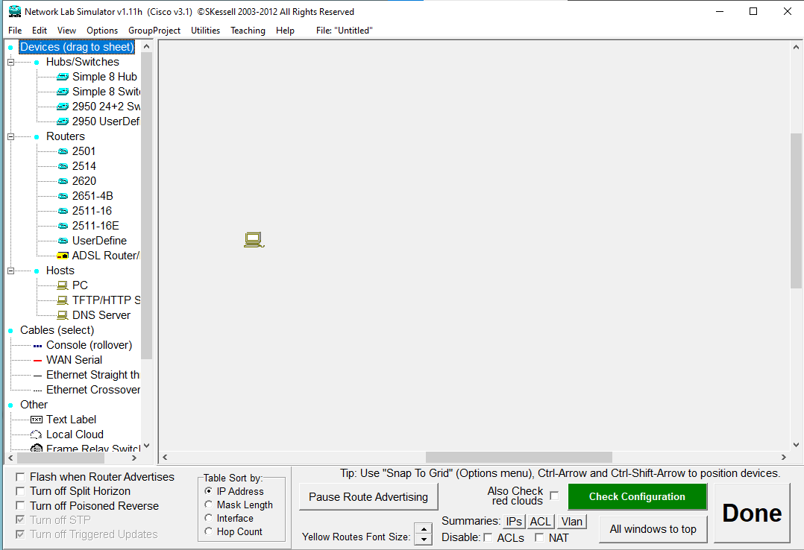

В свойствах рабочей станции выбрать  и назначить логический адрес 192.168.1.1, маску подсети 255.255.255.0 и имя , затем закрыть окно сетевой конфигурации.

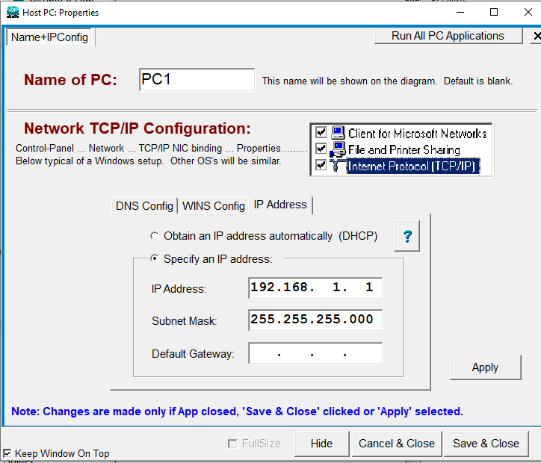

В командной строке ввести команду помощи (знак вопроса «?») и ознакомиться со списком доступных команд.

В командной строке ввести команду вывода сетевых настроек с ключом помощи  и ознакомиться с описанием команды.

Ознакомиться с описанием команд , .

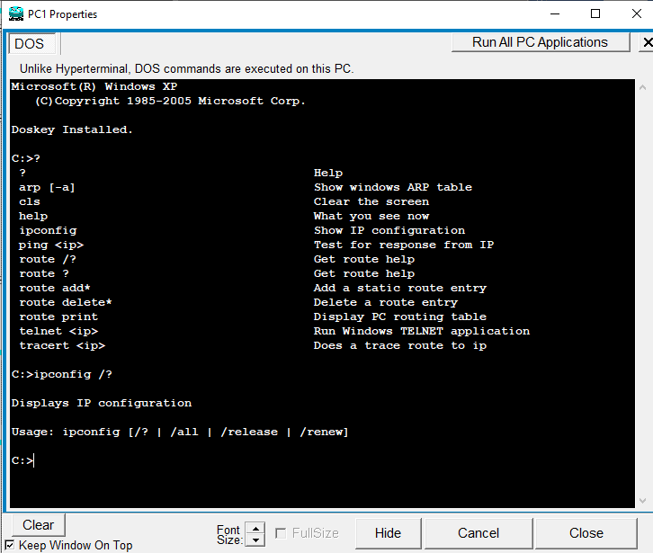

Заполнить таблицу 1.

Таблица 1 – Описание команд

|  |  |
| --- | --- |
| Команда | Описание |
|  | Показывает ip конфигурацию |
|  | Очищает экран |
|  | Проверка ответа с ip |

В командной строке ввести команду получения полной информации о сетевых настройках .

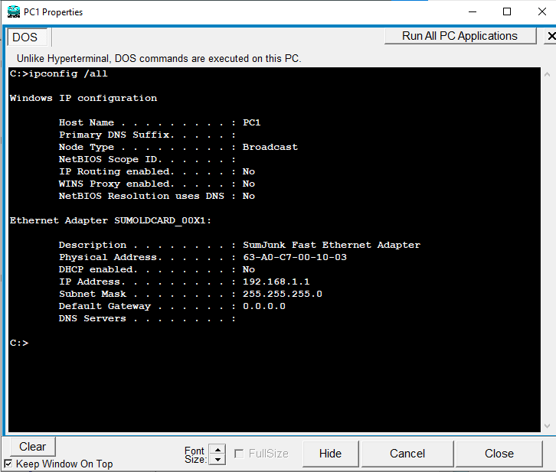

Таблица 2 – Параметры рабочих станций

|  |  |  |
| --- | --- | --- |
| Параметр |  |  |
| Физический адрес | 0F-48-C7-00-10-03 | 26-35-A9-00-10-03 |
| Логический адрес | 192.168.1.1 | 192.168.1.2 |
| Маска подсети | 255.255.255.0 | 255.255.255.0 |

На панели устройств (в левой части интерфейса) в разделе  найти прямой кабель .

Соединить рабочие станции при помощи прямого кабеля.

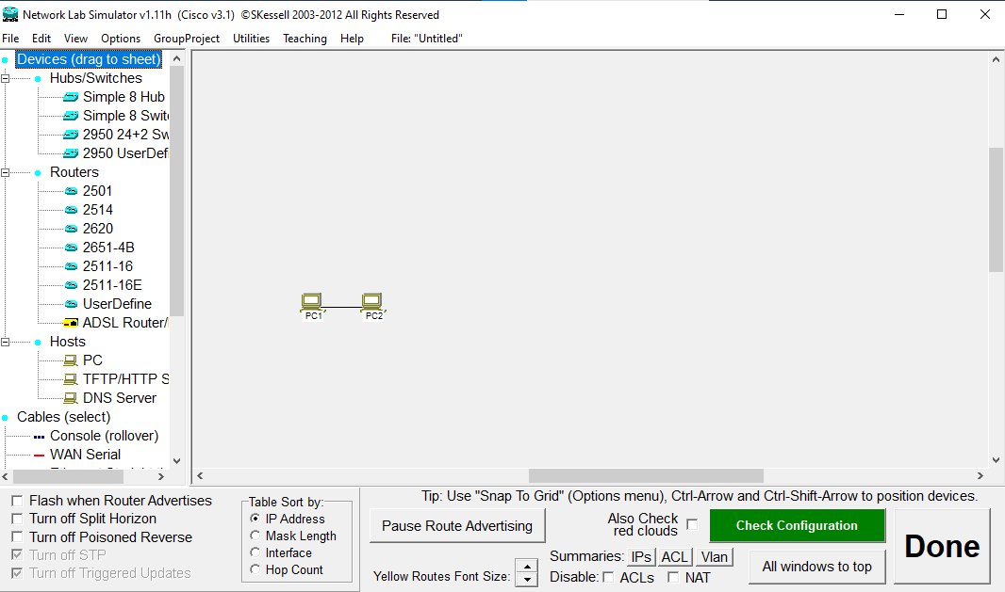

Проверить связь между рабочими станциями. Для этого в командной строке  ввести команду *ping 192.168.1.2*. Из данных на экране сделать вывод, что связь между рабочими станциями отсутствует.

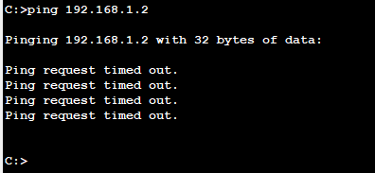

Очистить окно командной строки командой .

Проверить связь между рабочими станциями. Для этого в командной строке  ввести команду *ping 192.168.1.2*. Из данных на экране сделать вывод, что связь между рабочими станциями отсутствует.

В нижней панели интерфейса программ нажать кнопку помощи . Изучить полученную информацию.

В разделе  найти указание на ошибку и рекомендуемый тип кабеля  (перекрёстный).

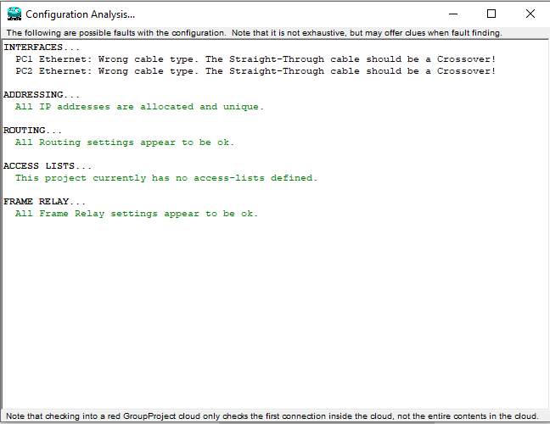

Навести курсор на кабель между рабочими станциями и удалить кабель (правая кнопка мыши, *Remove cable*).

Соединить рабочие станции кабелем правильного типа.

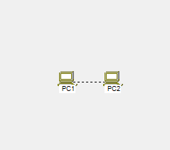

**Часть 2. Проверка соединения**

В командной строке  ввести команду *ping 192.168.1.2*. Из данных на экране сделать вывод о наличии связи между рабочими станциями, времени отклика и значении параметра .

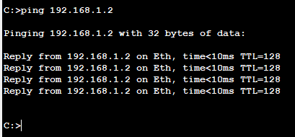

Проверить наличие связи между РС2 и РС1 из командной строки РС2, используя утилиту *ping*. Сравнить полученные данные для рабочих станций.

Таблица 3 – Результаты команды ping

|  |  |
| --- | --- |
| Тип кабеля | Результат команды |
| Прямой | Ping request timed out |
| Перекрёстный | Reply from 192.168.1.2 on Eth,  Time<10ms TTL=128 |

**Часть 3. Определение параметров физической рабочей станции**

Нажать  на физической рабочей станции (не в симуляторе!), получив доступ к строке запуска , в которой набрать команду . Также для доступа к строке запуска можно использовать сочетание клавиш *Win+R*.

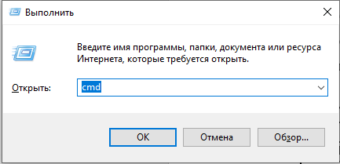

Выяснить имя, физический адрес, логический адрес, маску подсети и основной шлюз рабочей станции.

Проверить наличие связи с основным шлюзом, выяснить максимальное, минимальное и среднее время приёма-передачи.

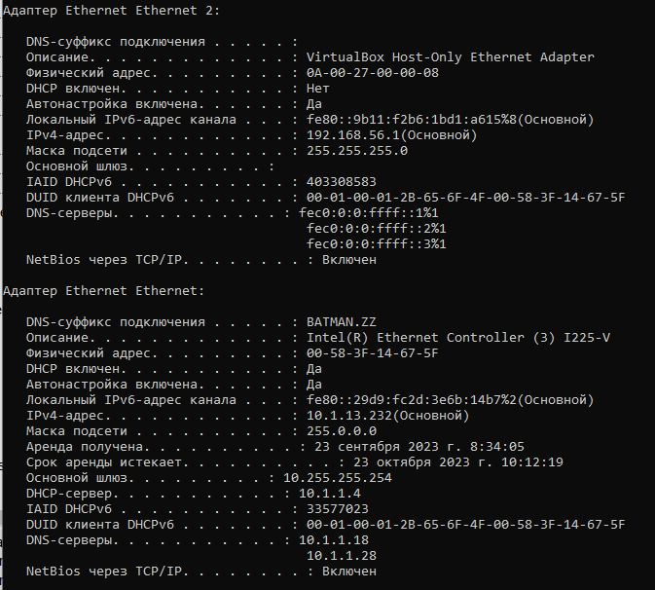

Заполнить таблицу 4.

Таблица 4 – Сетевые параметры физической рабочей станции

|  |  |
| --- | --- |
| Параметр | Значение |
| Имя рабочей станции |  |
| Физический адрес |  |
| Логический адрес |  |
| Маска подсети |  |
| Основной шлюз |  |
| Время приёма-передачи, мс |  |